Министерство образования и молодежной политики Свердловской области



ГАПОУ СО «Екатеринбургский колледж транспортного строительства



Отчёт по «**Практической работе 8»**

Выполнила: Маринина Светлана Романовна

Группа: ПР-21

Преподаватель: Мирошниченко Г.В.

2024



**Входные данные:** name-название фильма , string; seans-сеанс фильма ,string; price-стоимость билета,double; zal-кол-во залов=15(int, конструктор, вводится значение с неизменяемым параметром); kzr-кол-во зрителей,int;zh-жанр,string;zal2-вип/эконом зал,string

**Выходные данные:** введённые данные, sckidka()

**Алгоритм:**

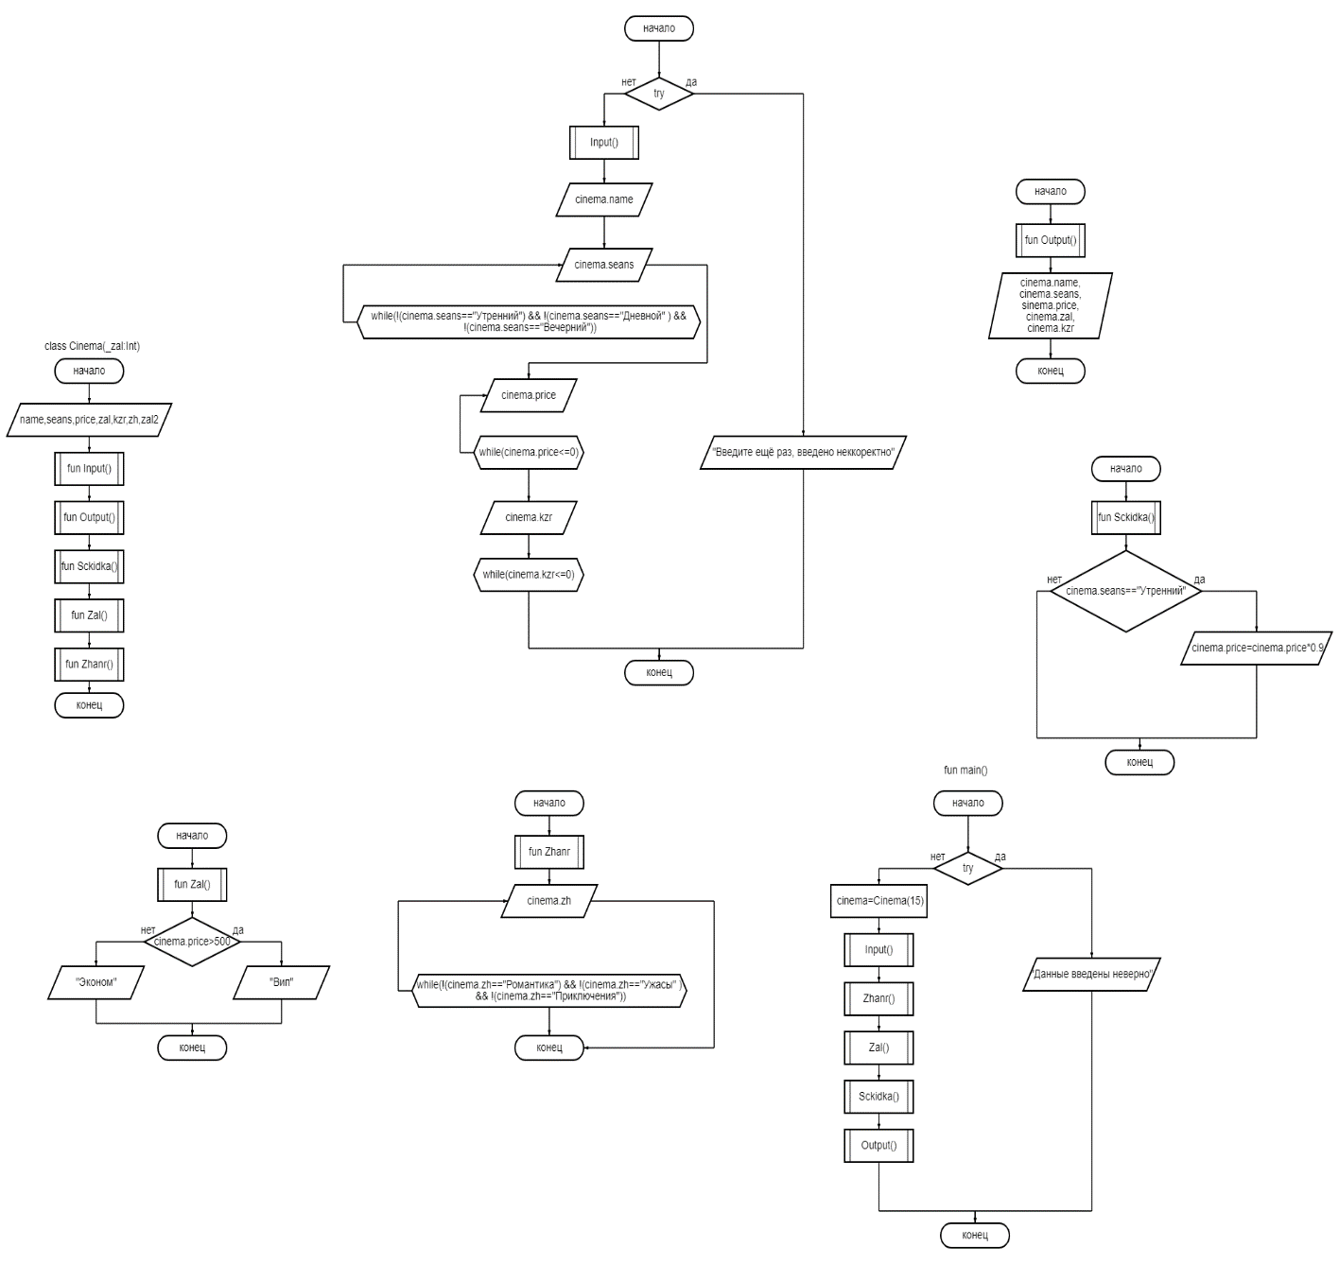

**Программа:**

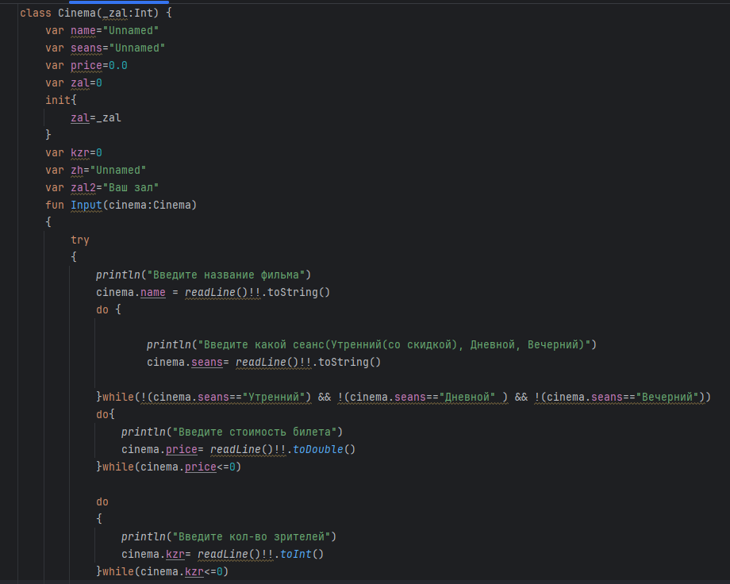

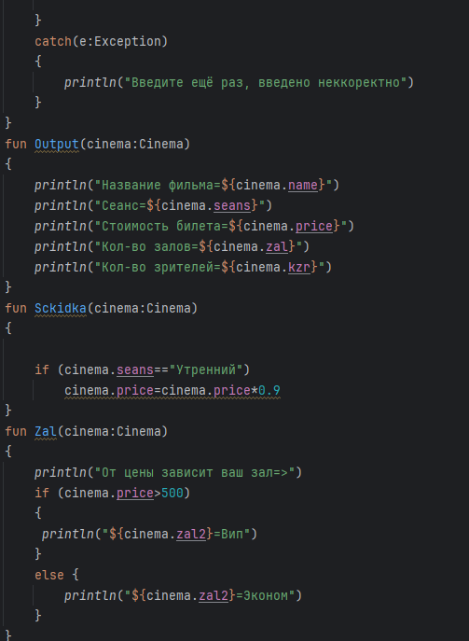

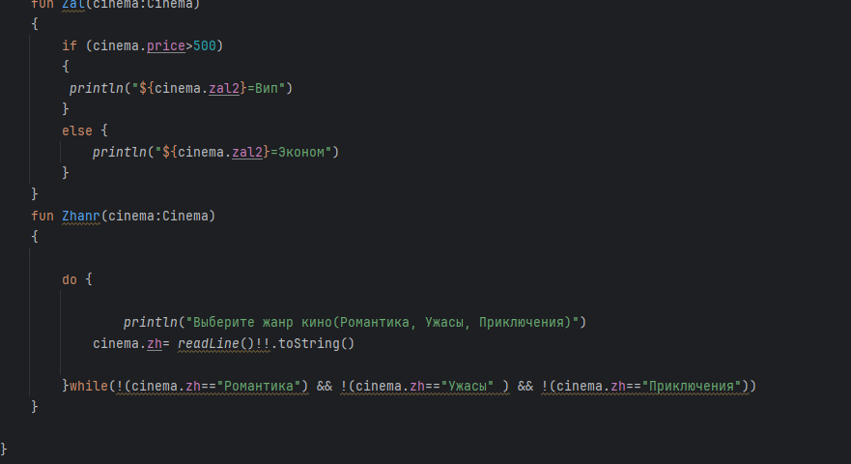

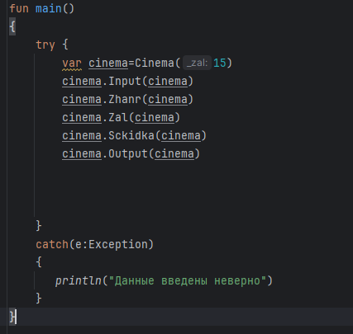

**Результат:**

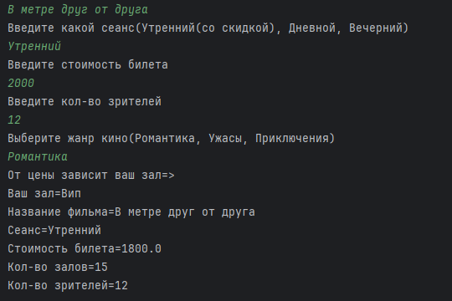

**Тестовые ситуации:**

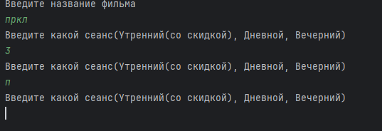

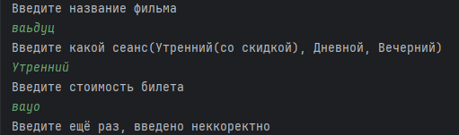

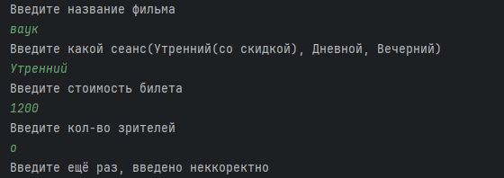

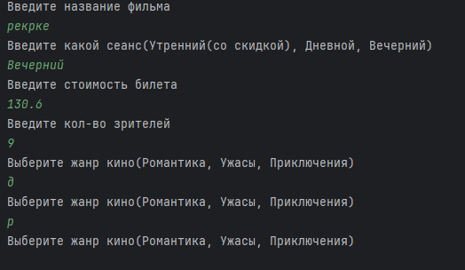

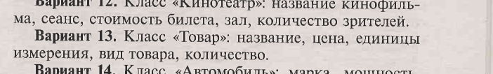

**Входные данные:** name-название товара, string; price-цена товара,double; edizm-единица измерения =”Рубли”(string, конструктор, вводится значение с неизменяемым параметром); vid-вид товара,string;k-кол-во товара,int;money

**Выходные данные:** введённые данные, Kol(), money

**Алгоритм:**

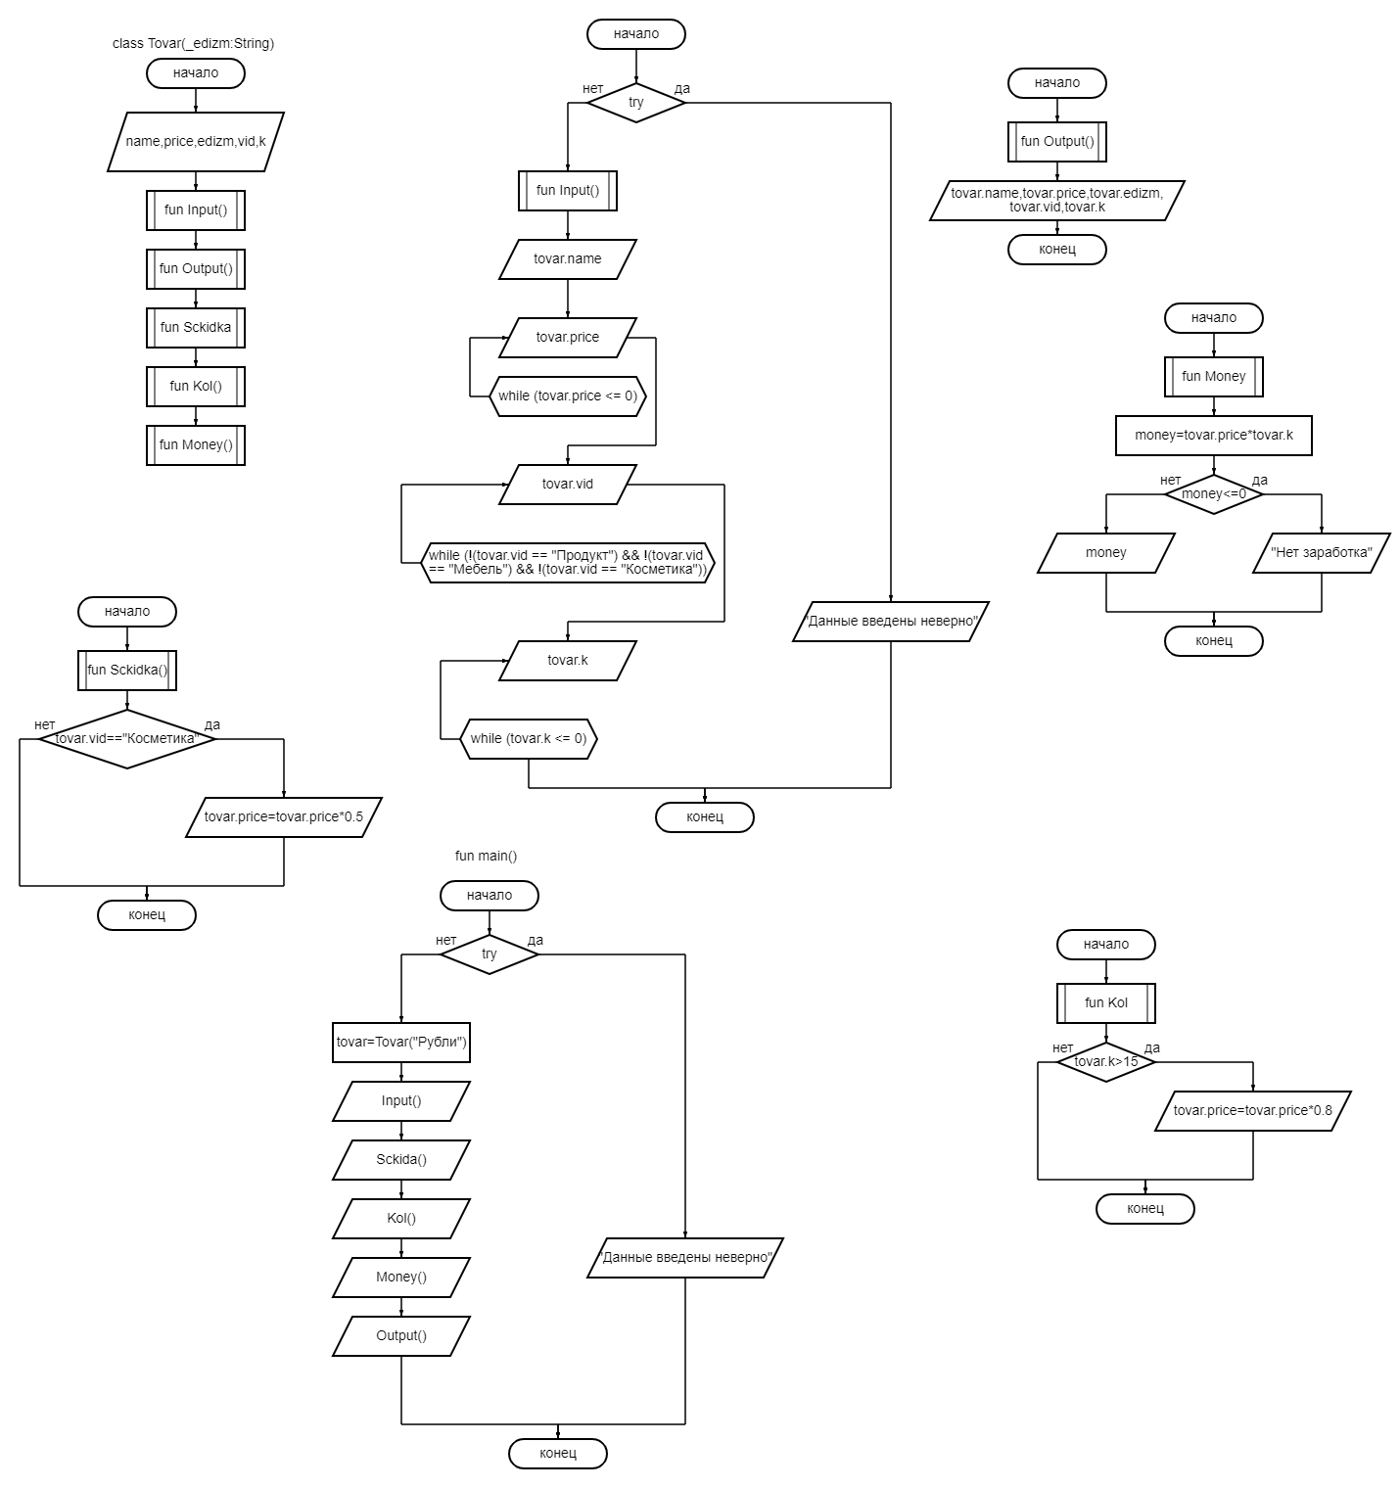

**Программа:**

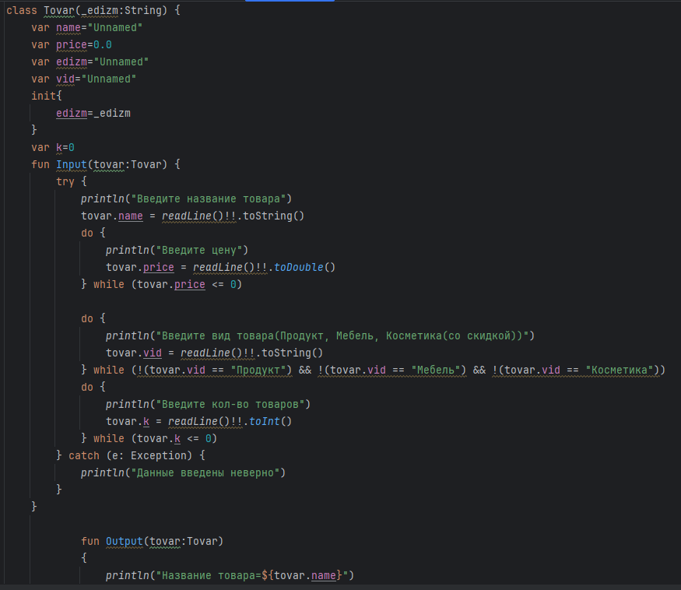

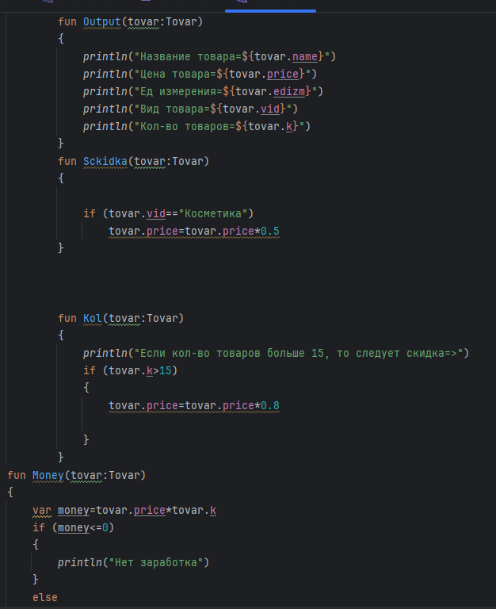

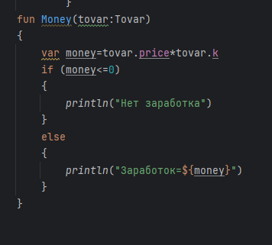

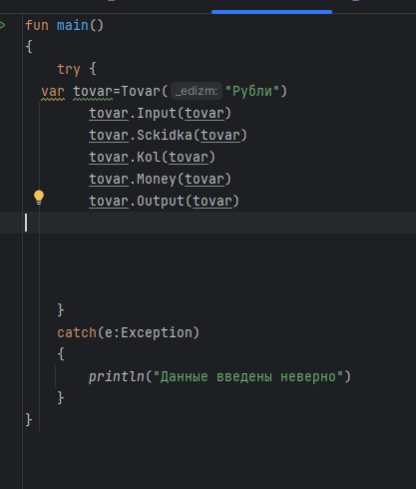

**Результат:**

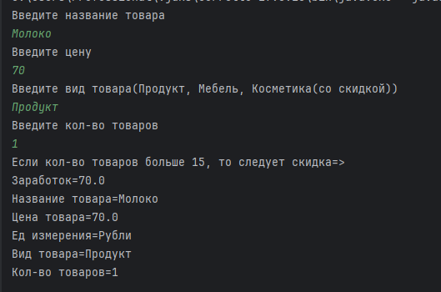

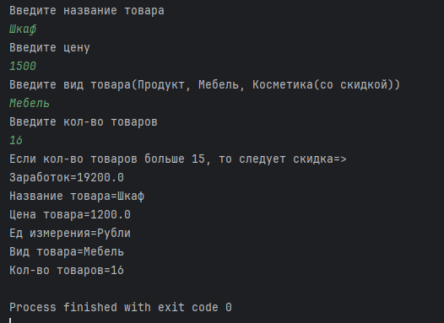

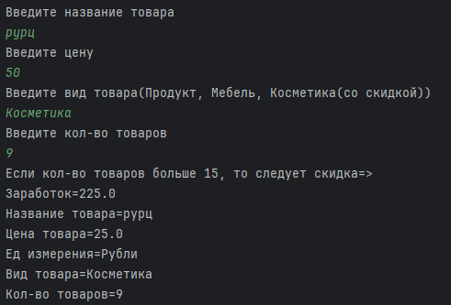

**Тестовые ситуации:**

